จดหมายข่าว อบต. บ้านลำนาว ประจำเดือน มกราคม พ.ศ. 2561

โครงการวันเด็กแห่งชาติ ประจำปี 2561
องค์การบริหารส่วนตำบลบ้านลำนาว จัดโครงการงานวันเด็กแห่งชาติ ประจำปี พ.ศ. 2561 ในวันที่ 13 มกราคม 2561 ณ สนามหน้าที่ว่าการอำเภอบางขัน โดยมีวัตถุประสงค์เพื่อส่งเสริมให้เด็กมีระเบียบวินัย, เสริมสร้างคุณธรรม ได้มีส่วนร่วมในการสร้างสรรค์กิจกรรมที่ดี เป็นต้นแบบในการทำกิจกรรมสร้างสรรค์สังคมอย่างต่อเนื่อง ส่งเสริมให้เด็กและเยาวชนกล้าแสดงออกในทางที่ถูกต้อง ดำเนินกิจกรรมที่เป็นประโยชน์ต่อส่วนร่วม เกิดความมุ่งมั่นพัฒนาตนเอง เติบโตเป็นพลเมืองที่ดีของสังคม อีกทั้งเป็นการส่งเสริมสถาบันครอบครัวให้มีความรัก ความอบอุ่นมากยิ่งขึ้น

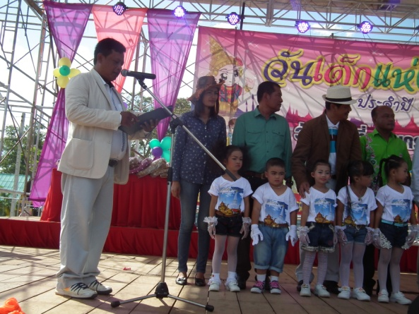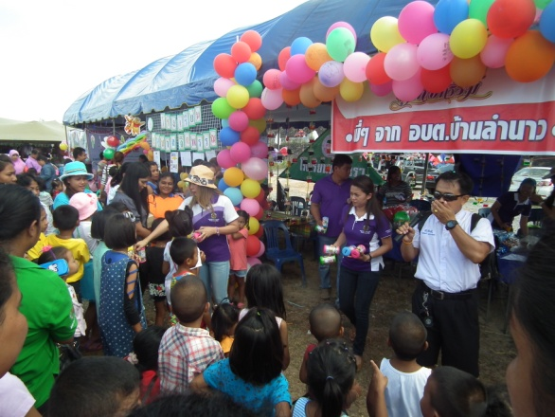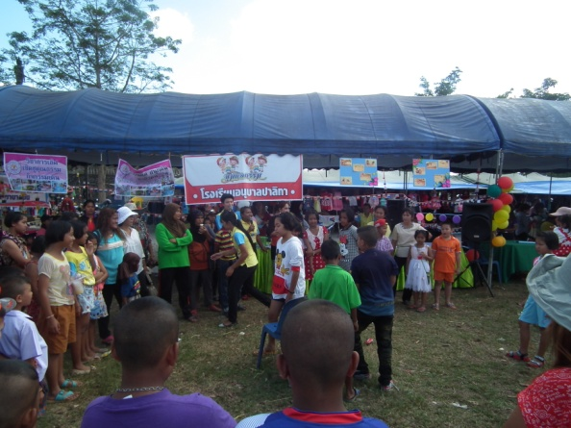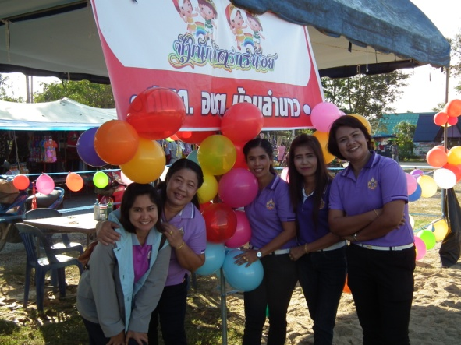

ข่าวสาร – ประชาสัมพันธ์ อบต.บ้านลำนาว

กำหนดการรับชำระภาษี
ภาษีโรงเรือนและที่ดิน ขอรับแบบและยื่นแบบเพื่อชำระภาษี ตั้งแต่เดือนมกราคม – กุมภาพันธ์ ของทุกปี
ภาษีป้าย ขอรับแบบและยื่นแบบเพื่อชำระภาษี ตั้งแต่เดือนมกราคม – มีนาคม ของทุกปี
ภาษีบำรุงท้องถิ่น ขอรับแบบและยื่นแบบเพื่อชำระภาษี ตั้งแต่เดือนมกราคม – เมษายน ของทุกปี

-2-

อำนาจ หน้าที่ อบต. มีอะไรบ้าง ?

1. องค์การบริหารส่วนตำบล (อบต.) มีอำนาจหน้าที่ในการพัฒนาตำบลทั้งในด้านเศรษฐกิจ สังคม และวัฒนธรรม
(มาตรา 66)
2. องค์การบริหารส่วนตำบล (อบต.) มีหน้าที่ต้องทำในเขตองค์การบริหารส่วนตำบล ดังต่อไปนี้ (มาตรา 67)
(1) จัดให้มีและบำรุงรักษาทางน้ำและทางบก
(2) รักษาความสะอาดของถนน ทางน้ำ ทางเดิน และที่สาธารณะ รวมทั้งกำจัดมูลฝอยและสิ่งปฏิกูล
(3) ป้องกันและระงับโรคติดต่อ
(4) ป้องกันและบรรเทาสาธารณภัย
(5) ส่งเสริมการศึกษา ศาสนา และวัฒนธรรม
(6) ส่งเสริมการพัฒนาสตรี เด็ก เยาวชน ผู้สูงอายุ และผู้พิการ
(7) คุ้มครอง ดูแล และบำรุงรักษาทรัพยากรธรรมชาติและสิ่งแวดล้อม
(8) บำรุงรักษาศิลป จารีตประเพณี ภูมิปัญญท้องถิ่น และวัฒนธรรมอันดีของท้องถิ่น
(9) ปฏิบัติหน้าที่อื่นตามที่ทางราชการมอบหมาย โดยจัดสรรงบประมาณหรือบุคลากรให้ตามความจำเป็น และสมควร

3. องค์การบริหารส่วนตำบล(อบต.) อาจทำในเขตองค์การบริหารส่วนตำบล ดังต่อไปนี้(มาตรา 68)
(1) ให้มีน้ำเพื่อการอุปโภค บริโภค และการเกตร
(2) ให้มีและบำรุงการไฟฟ้าหรือแสงสว่างโดยวิธีอื่น
(3) ให้มีและบำรุงรักษาทางระบายน้ำ
(4) ให้มีและบำรุงสถานที่ประชุม การกีฬา การพักผ่อนหย่อนใจ และสวนสาธารณะ
(5) ให้มีและส่งเสริมกลุ่มเกษตรกรและกิจการสหกรณ์
(6) ส่งเสริมให้มีอุตสาหกรรมในครอบครัว
(7) บำรุงและส่งเสริมการประกอบอาชีพของราษฎร
(8) การคุ้มครองดูและและรักษาทรัพย์สินอันเป็นสาธารณสมบัติของแผ่นดิน
(9) หาผลประโยชน์จากทรัพย์สินขององค์การบริหารส่วนตำบล
(10) ให้มีตลาด ท่าเทียบเรือ และท่าข้าม
(11) กิจการเกี่ยวกับการพาณิชย์
(12) การท่องเที่ยว
(13) การผังเมือง

สำนักงานปลัด อบต. บ้านลำนาว โทรศัพท์ 075371318 www.banlamnow.go.th

